PROGRAM JADRANJA XXXIV. PBJ 2022

Sreda 7. 12. 2022 od 17:00h do 18:00h: prijava na jadranje, plačilo startnine na obali pred pontonom E v marini Vrsar. Prijavo organizira kapitan (skiper) vsake barke in podpiše prijavni OBRAZEC.
Sreda 7. 12. 2022 od 19:00h – 19:30h: Skiperski sestanek na obali pred pontonom E v marini Vrsar. Oddaja podpisanega prijavnega OBRAZCA in sprejem PROGRAMA jadranja.

1. ETAPA (Vrsar – Brioni – Vrsar = 36 Nm)
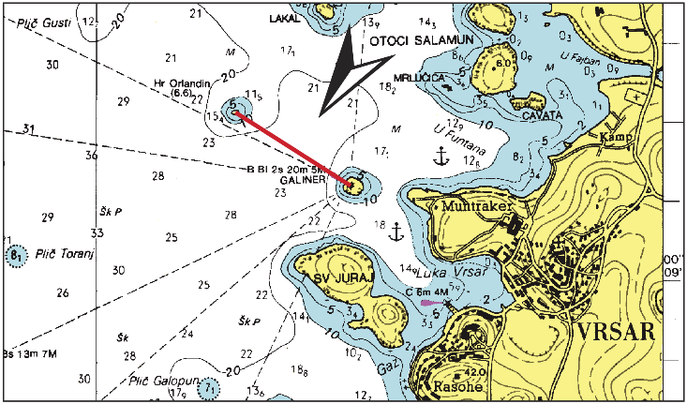
START
Start: Sreda, 7.12.2022 ob 21:00 h - navidezna črta med otočkom Hrid Orlandin in svetilnikom Galiner. Startno linijo je potrebno prepluti v smereh od severa proti jugu.

Jadrati je treba okrog Vseh otokov v Brionskem otočju in prečkati linijo med vzhodnim rtom otoka Jerolim in zelenim svetilnikom na južnem vhodu v Fažanski kanal. Plovba v Brionskem otočju ni dovoljena. Pluti je treba izven območja parka.
CILJ

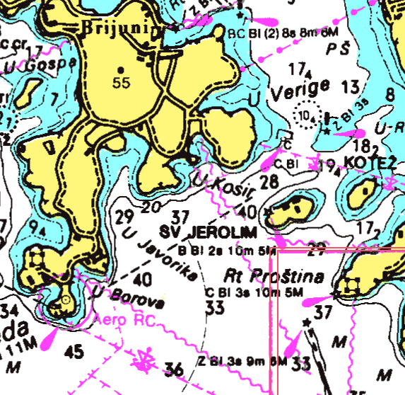
Vmesni cilj: Navidezna črta med zelenim svetilnikom na južnem vhodu v Fažanski kanal, ki jo je treba prepluti v smeri izbranega obkrožanja Brionskega otočja.

Če nobena barka ne doseže Vmesnega cilja v četrtek 8.12.2022 do 14:00 h, etapa ni veljavna.

Cilj: Navidezna črta otok Sv. Juraj - svetilnik na pomolu marine Vrsar. Prepluti jo je treba v smereh od juga proti severu.

Časovna omejitev: četrtek, 8.12.2022 do 16:00 h.

Privez v Vrsarju s 50% popusta.

Večerja v lastnem aranžmaju.

V petek 9. 12. 2022 ni organizirane etape.

2. ETAPA (Vrsar – Rovinj – Vrsar = 13 Nm)
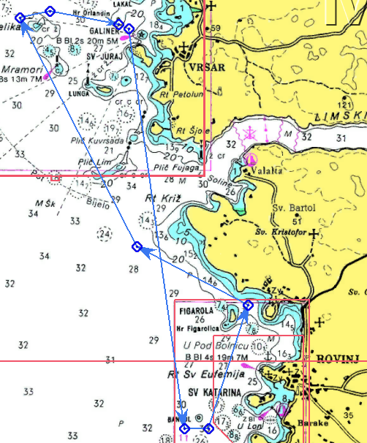
Start: Sobota, 10.12.2022 ob 9:00 h, na enak način kot pri 1. ETAPI

Plujemo na jug okrog otoka Banjol (pustimo ga na levi strani), nato okrog otoka Figarola (pustimo ga na levi strani), proti Pličini Mramori in okrog Pličine Velika (obe pustimo na desni strani) proti cilju.

Vmesni cilj: Navidezna črta na kateri se za otokom Figarola odkrije otok Banjol.

Če nobena barka ne doseže Vmesnega cilja v soboto 10.12.2022 do 14:00 h, etapa ni veljavna.

Cilj: Na enak način kot pri 1. ETAPI.

Časovna omejitev: Sobota, 10.12.2021 do 16:00 h.

Privez v Vrsarju s 50% popusta.
Razglasitev rezultatov na obali pred pontonom E marine Vrsar eno uro po prihodu zadnje barke, oz. najkasneje ob 17:00h.

